06.12.2023
2133

О внесении изменений в муниципальную программу «Обеспечение управления муниципальной собственностью города Заречного Пензенской области», утвержденную постановлением Администрации г. Заречного Пензенской области от 20.11.2014 № 2473

В соответствии с Федеральным законом от 06.10.2003 № 131-ФЗ «Об общих принципах организации местного самоуправления в Российской Федерации», статьей 179 Бюджетного кодекса Российской Федерации, решением Собрания представителей г. Заречного Пензенской области от 23.12.2022 № 268 «О бюджете закрытого административно-территориального образования г. Заречный Пензенской области на 2023 год и плановый период 2024-2025 годов», постановлением Администрации г. Заречного Пензенской области от 27.09.2013 № 1790 «О муниципальных программах закрытого административно-территориального образования г. Заречного Пензенской области», руководствуясь статьями 4.3.1, 4.6.1. Устава закрытого административно-территориального образования города Заречного Пензенской области Администрация ЗАТО города Заречного п о с т а н о в л я е т:

1. Внести изменения в муниципальную программу «Обеспечение управления муниципальной собственностью города Заречного Пензенской области», утвержденную постановлением Администрации г. Заречного Пензенской области от 20.11.2014 № 2473 (от 24.11.2023 № 2066), (далее – Программа):

1.1. Таблицу № 3.1 «Ресурсное обеспечение реализации муниципальной программы «Обеспечение управления муниципальной собственностью города Заречного Пензенской области» за счет средств бюджета г. Заречного Пензенской области на 2023-2027 годы» изложить в новой редакции (приложение № 1).
2. Настоящее постановление вступает в силу на следующий день после его официального опубликования.
3. Настоящее постановление опубликовать в муниципальном печатном средстве массовой информации – в газете «Ведомости Заречного».
4. Контроль за исполнением настоящего постановления возложить на Первого заместителя Главы Администрации А.Г. Рябова.
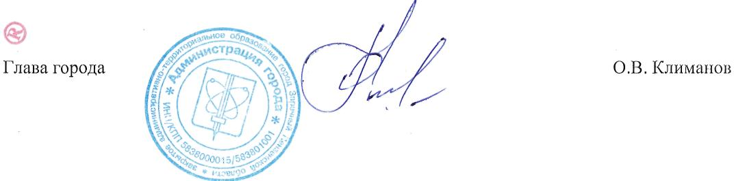

Приложение № 1

к постановлению

Администрации г. Заречного

от 06.12.2023 № 2133

Таблица № 3.1

Ресурсное обеспечение
реализации муниципальной программы
«Обеспечение управления муниципальной собственностью города Заречного Пензенской области»
за счет средств бюджета г. Заречного Пензенской области
на 2023-2027 годы

№ п/п | Статус | Наименование муниципальной программы, подпрограммы, мероприятий | Ответственный исполнитель, соисполнитель подпрограммы, мероприятий | Код классификации расходов бюджета/ код классификации источников финансирования дефицита бюджета |  |  |  |  | Расходы бюджета г. Заречного Пензенской области / Источники финансирования дефицита бюджета  г. Заречного Пензенской области, тыс. руб.
 |  |  |  | ГРБС | Рз | Пр | ЦСР | ВР | 2023 | 2024 | 2025 | 2026 | 2027
1 | 2 | 3 | 4 | 5 | 6 | 7 | 8 | 9 | 10 | 11 | 12 | 13 | 14
 | Муниципальная программа | Обеспечение управления муниципальной собственностью города Заречного Пензенской области | всего | Х | Х | Х | Х | Х | 39 993,3 | 33 575,4 | 24 047,3 | 19 102,8 | 19 102,8
 | Муниципальная программа |  | Комитет по управлению имуществом г.Заречного | 966 | Х | Х | Х | Х | 35 063,4 | 30 981,3 | 21 349,4 | 17 176,1 | 17 176,1
 | Муниципальная программа |  | МКУ «Управление МТО» | 901 | Х | Х | Х | Х | 4 929,9 | 2 594,1 | 2 697,9 | 1 926,7 | 1 926,7
1 | Подпрограмма №1 | Управление муниципальной собственностью города Заречного | всего | Х | Х | Х | Х | Х | 18 722,6 | 9 308,9 | 9 344,7 | 6 600,5 | 6 600,5
1 | Подпрограмма №1 | Управление муниципальной собственностью города Заречного | Комитет по управлению имуществом г.Заречного | 966 | 01 | 13 | 10 1 01 03010 | 240 | 850,0 | 0,0 | 0,0 | 0,0 | 0,0
 |  |  |  | 966 | 01 | 13 | 10 1 01 03020 | 240 | 215,5 | 0,0 | 0,0 | 0,0 | 0,0
 |  |  |  | 966 | 01 | 13 | 10 1 01 03030 | 240 | 1 973,3 | 808,8 | 840,8 | 1 769,0 | 1 769,0
 |  |  |  | 966 | 01 | 13 | 10 1 01 03030 | 850 | 71,9 | 6,0 | 6,0 | 4,8 | 4,8
 |  |  |  | 966 | 05 | 01 | 10 1 01 03030 | 240 | 5 920,0 | 5 900,0 | 5 800,0 | 2 900,0 | 2 900,0
 |  |  |  | 966 | 05 | 03 | 10 1 01  03100 | 810 | 3 112,0 | 0,0 | 0,0 | 0,0 | 0,0
 |  |  |  | 966 | 07 | 09 | 10 1 01  03100 | 810 | 1 650,0 | 0,0 | 0,0 | 0,0 | 0,0
1 | Подпрограмма №1 | Управление муниципальной собственностью города Заречного | МКУ «Управление МТО» | 901 | 01 | 13 | 10 1 01 03030 | 110 | 944,0 | 992,1 | 1 031,8 | 862,0 | 862,0
 |  |  |  | 901 | 01 | 13 | 10 1 01 03030 | 240 | 3 985,9 | 1 602,0 | 1 666,1 | 1 064,7 | 1 064,7
2 | Подпрограмма №2 | Приобретение пассажирского автотранспорта, коммунальной техники и прочего имущества | всего | Х | Х | Х | Х | Х | 6 925,3 | 10 100,0 | 0,0 | 0,0 | 0,0
2 | Подпрограмма №2 |  | Комитет по управлению имуществом г.Заречного | 966 | 05 | 03 | 10 2 01  86200 | 240 | 6 925,3 | 0,0 | 0,0 | 0,0 | 0,0
 |  |  |  | 966 | 05 | 03 | 10 2 01  86220 | 240 | 0,0 | 10 100,0 | 0,0 | 0,0 | 0,0
3 | Подпрограмма №3 | Обеспечение условий реализации программы | всего | Х | Х | Х | Х | Х | 14 345,4 | 14 166,50 | 14 702,6 | 12 502,3 | 12 502,3
3 | Подпрограмма №3 | Обеспечение условий реализации программы | Комитет по управлению имуществом г.Заречного | 966 | 01 | 13 | 10 3 01 02400 | 120 | 13 685,7 | 13 640,2 | 14 176,3 | 12 502,3 | 12 502,3
 |  |  |  | 966 | 01 | 13 | 10 3 01 02400 | 240 | 659,7 | 526,3 | 526,3 | 0,0 | 0,0

